**同题异构展实力，教学研讨促发展**

**——记初中化学教学研讨活动**

2019年 10月11日，常州市区初中化学教研活动在新北实验中学开展，常州市初中化学教研员钱柳云和来自各校的二百多位初中化学教师汇聚一堂参加了本次活动。

此次研究活动对《微粒的性质》一课进行了同题异构。首先，新北实验中学的陈奥天老师由“干冰”入手，设计一组创新实验，引出三个问题：干冰真的消失了吗、气球为什么鼓起、石灰水变浑浊说明什么。利用这些问题进行了三个环节的设计：环节一：感知微粒的存在；环节二：探究微粒的性质；环节三：应用微粒的知识。利用比较、实验探究等方法帮助学生认识了微粒的性质。干冰是同学们熟悉的物质，在生活中有广泛的用途，本节课来源于生活，在环节三应用微粒的知识来解决了一开始抛出的三个问题，从而归于生活，符合本次活动研究的主题。

来自朝阳中学的张志辉老师由化学小谜语引入本课，利用学生熟悉物质——高锰酸钾溶于水的实验开展研究。根据高锰酸钾溶解的一系列现象，抛出问题：高锰酸钾消失了吗？摇匀后为什么液面高度恢复了？……张老师的每个设问都围绕着微粒的性质，指向明确。通过溶解的微观展示、布朗运动、原子与男孩等精彩的微观电影，形象感知微粒的存在。通过一系列探究实验，培养学生的思维能力；通过实验探究分析氨微粒、水微粒、一水合氨微粒谁真正具有碱性及分子质量大小对微粒运动速度的影响等，促进学生的深度学习。

接着各位老师互相探讨交流今天活动的收获和体会。周彩霞和章小娥老师分别对两节课进行了点评。周老师认为陈奥天老师的课优点如下：突出主题、基于生活、衔接自然、清晰完整，利于帮助学生形成完整的知识体系。章老师认为张志辉老师的课有几个亮点：通过计算70亿人数一滴水中水分子数目的年限这一课前活动，激发学生的兴趣，深刻感知微粒很小的特征，活跃课堂气氛；基于真实的情景设计实验，提高学生实验探究、对比分析等科学素养。最后由钱老师围绕“如何根据思维的发生规律促进学生深度学习”这一热点问题谈化学教学，她认为化学学科起源于生活，服务于生活，围绕着生活展开教学活动才能更好地促进深度学习的发生。

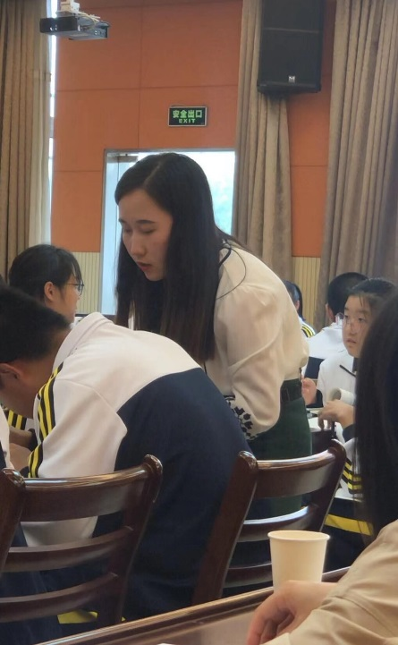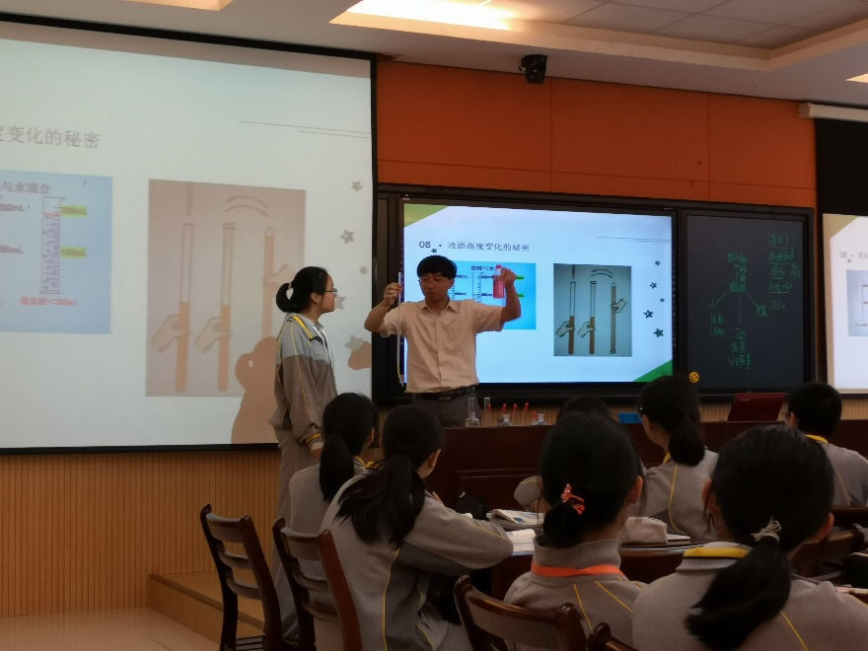金秋十月，丹桂飘香，让我们积极研修，提高素养，怀揣着教育情怀，投身于课堂教学实践，更好地促进学生深度学习。

